Как принять участие в проекте «Зеленый вектор»?
Для принятия участия в эколого-просветительской программе «Зеленый вектор» школам, ВУЗам, ССУЗам необходимо:
- Зарегистрироваться на портале ЭКОДИКТАНТ.РУС в качестве офлайн-площадки:
ШАГ 1: Заходим на портал и нажимаем на кнопку «Зарегистрироваться»
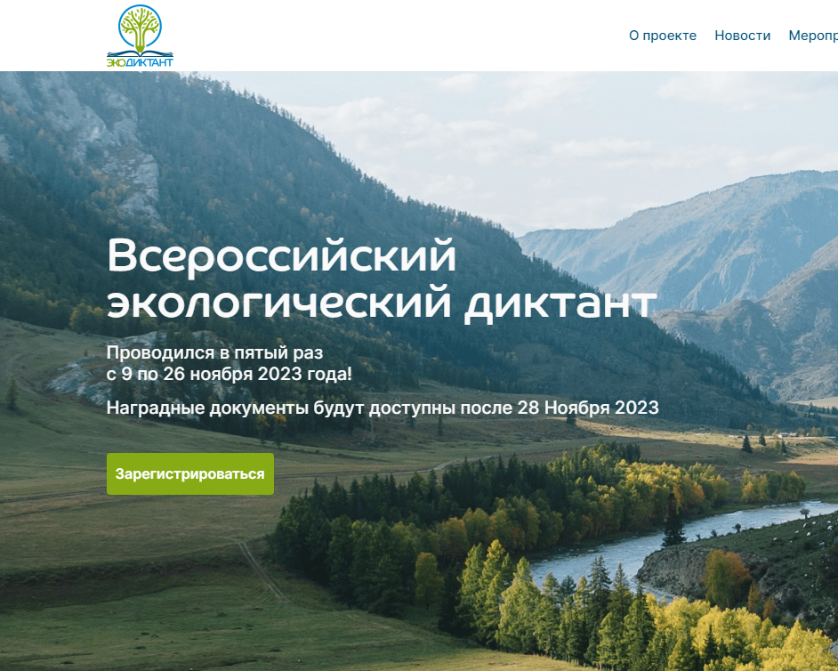
ШАГ 2: Выберите категорию, к которой Вы относитесь: Старше 18 лет (не эколог) / Старше 18 лет (эколог)
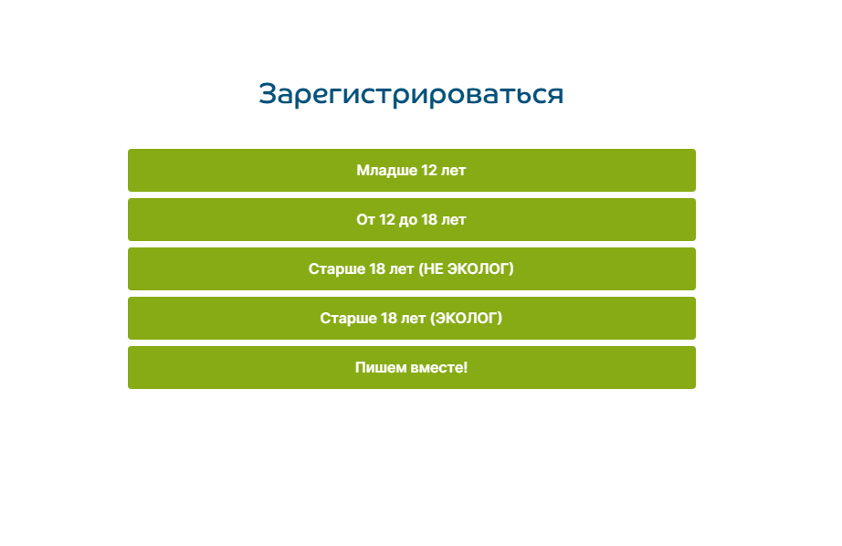
ШАГ 3: Заполните форму регистрации на портал ЭКОДИКТАНТ.РУС и нажмите на кнопку «Зарегистрироваться».
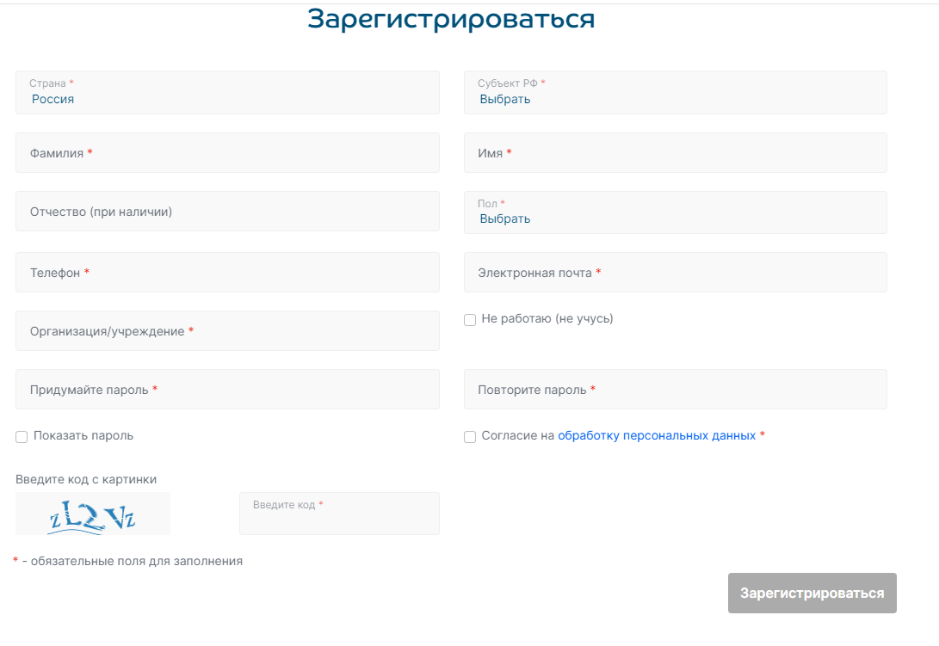
ШАГ 4: На Вашу электронную почту придет ссылка-подтверждения аккаунта, по которой необходимо пройти, чтобы подтвердить электронную почту.
ШАГ 5: Зарегистрируйте офлайн-площадку, если у Вас нет офлайн-площадки в Личном кабинете. Для этого перейдите по плашке «Ваши заявки офлайн-площадок».
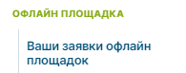
ШАГ 6: Нажмите на кнопку «Регистрация офлайн-площадки»
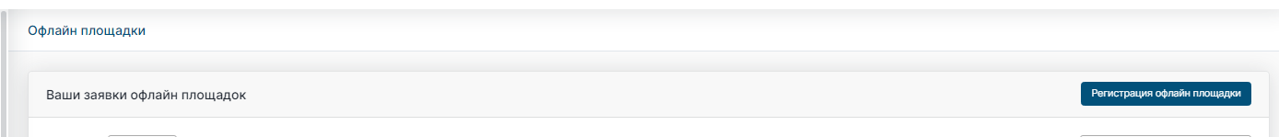

ШАГ 7: Заполните форму для регистрации офлайн-площадки и отправьте заявку.
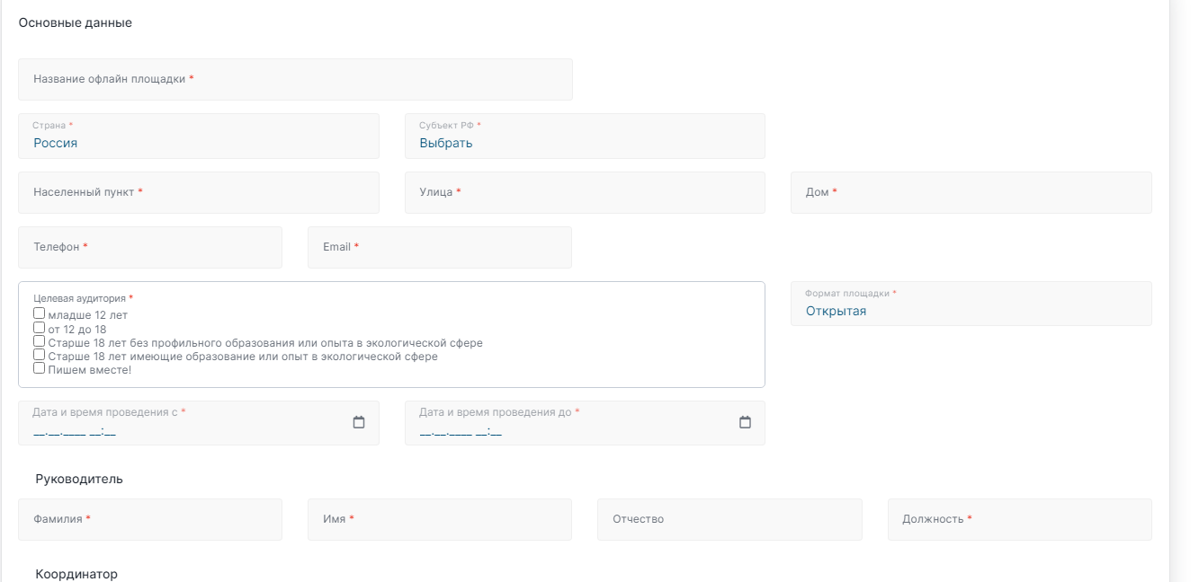
При подаче статус площадки будет . Как только она будет одобрена, ее статус изменится на 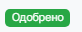.
ШАГ 8: В личном кабинете в разделе «Зеленый вектор» будут находиться материалы для проведения просветительских уроков.
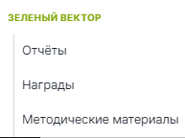
- Скачать презентации и сценарии, в разделе «Методические материалы» необходимые для проведения уроков, а также ознакомиться с ними;
- После прохождения программы педагогу необходимо заполнить форму отчета в разделе «Отчеты».
Как подать отчет?
ШАГ 1: Нажмите на кнопку «Отчёты»
ШАГ 2: Нажмите на кнопку «Добавить новый отчёт»
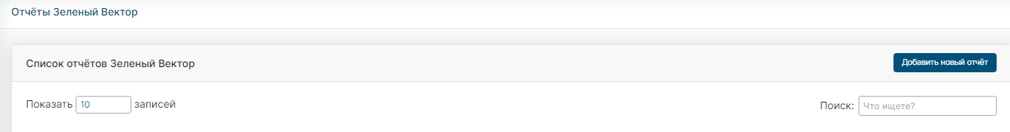
ШАГ 3: В форме отчета укажите название (например, Отчет: Ярославская область, Некрасовская СОШ, 9А) отчета и из выплывающего списка укажите вашу зарегистрированную офлайн-площадку и переходите на следующий этап заполнения отчета.
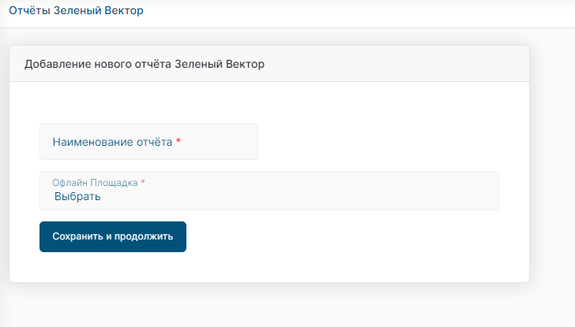
ШАГ 4: Для заполнения таблицы с результатами нажмите на кнопку «добавить результат».
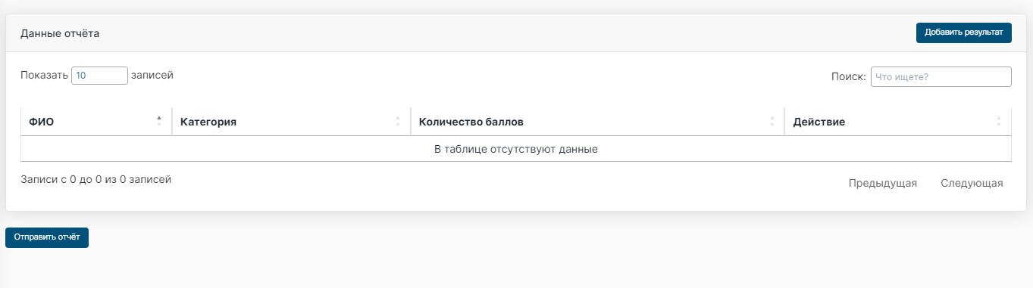
ШАГ 5: Укажите всю необходимую информацию об участнике и нажмите кнопку «Сохранить». Таким образом нужно добавить результаты всех учеников / студентов, после чего нажать на кнопку «Отправить отчет». Статус Вашего отчета будет . Как только Ваш отчет будет принят, его статус изменится на 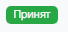, после чего можно будет скачать наградные документы о прохождении программы в разделе «Награды».
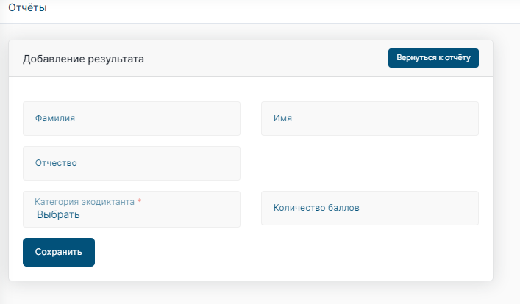
- Скачать наградной документ для участника за прохождение эколого-просветительской программы «Зеленый вектор».
Остались вопросы? Обратись к нам:
+7-495-205-33-35
2033335@ecodictation.su

